|  |  |
| --- | --- |
| Gerb-BMSTU_01 | **Министерство науки и высшего образования Российской Федерации**  **Федеральное государственное бюджетное образовательное учреждение**  **высшего образования**  **«Московский государственный технический университет**  **имени Н.Э. Баумана**  **(национальный исследовательский университет)»**  **(МГТУ им. Н.Э. Баумана)** |

ФАКУЛЬТЕТ \_\_\_\_\_\_\_\_\_\_\_\_\_\_\_«Информатика и системы управления»\_\_\_\_\_\_\_\_\_\_\_\_\_\_\_\_\_\_\_\_\_\_\_\_

КАФЕДРА \_\_\_\_\_\_ «Программное обеспечение ЭВМ и информационные технологии»\_\_\_\_\_\_\_\_\_\_\_

**Лабораторная работа № 1**

|  |  |
| --- | --- |
| **Дисциплина** Экономика программной инженерии  **Тема** \_«Планирование программного проекта в Microsoft Project: настройка рабочей среды и создание нового проекта»\_  **Студент** \_Лаврова А.А.\_  **Группа** \_ИУ7-85Б\_  **Преподаватель** \_Барышникова М.Ю., Силантьева А.В.\_ |  |

Москва, 2021 г.

**Цель работы:**

Целью лабораторной работы №1 является освоение возможностей программы Microsoft Project для планирования проекта по разработке программного обеспечения. Содержание проекта: Команда разработчиков из 16 человек занимается созданием карты города на основе собственного модуля отображения. Проект должен быть завершен в течение 6 месяцев. Бюджет проекта: 50 000 рублей.

**Тестовое задание (вариант 0):**

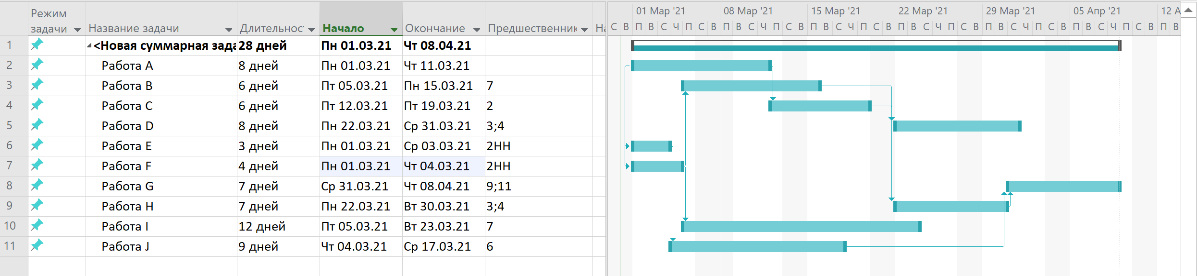

Рис. 1 - Результат планирования проекта

**Задание №1:**

Пункты №2, 3, 4 и 5 выполняются при заполнении полей диалогового окна *Файл – Параметры*.

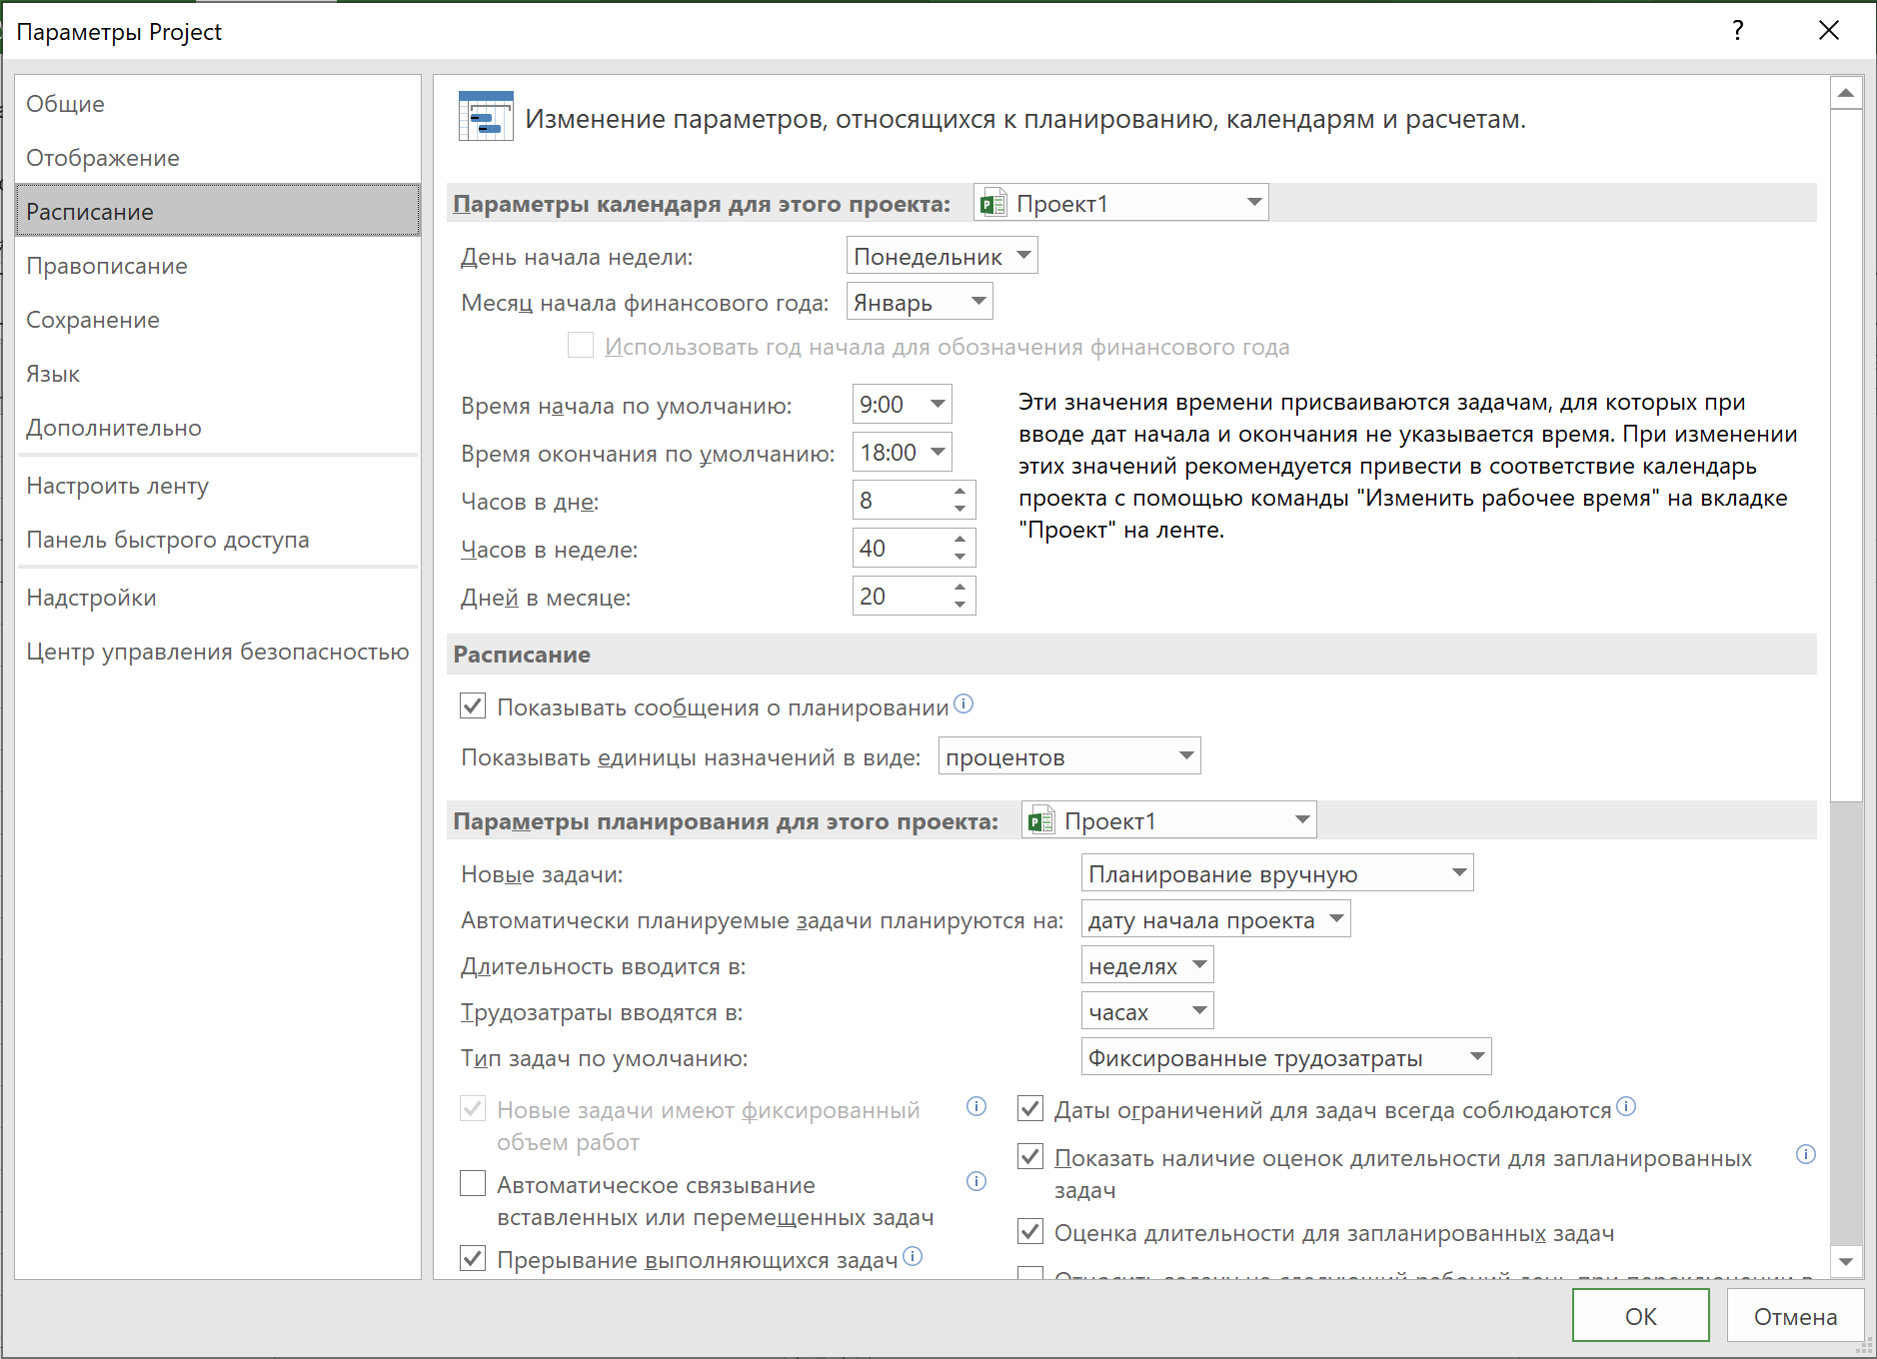

Рис. 2 – Установка параметров расписания проекта

Пункты №6 и 7 выполняются в окне «Изменение рабочего времени». Добавлены праздничные дни: 3 марта, 3 и 10 мая, 14 июля, 4 ноября.

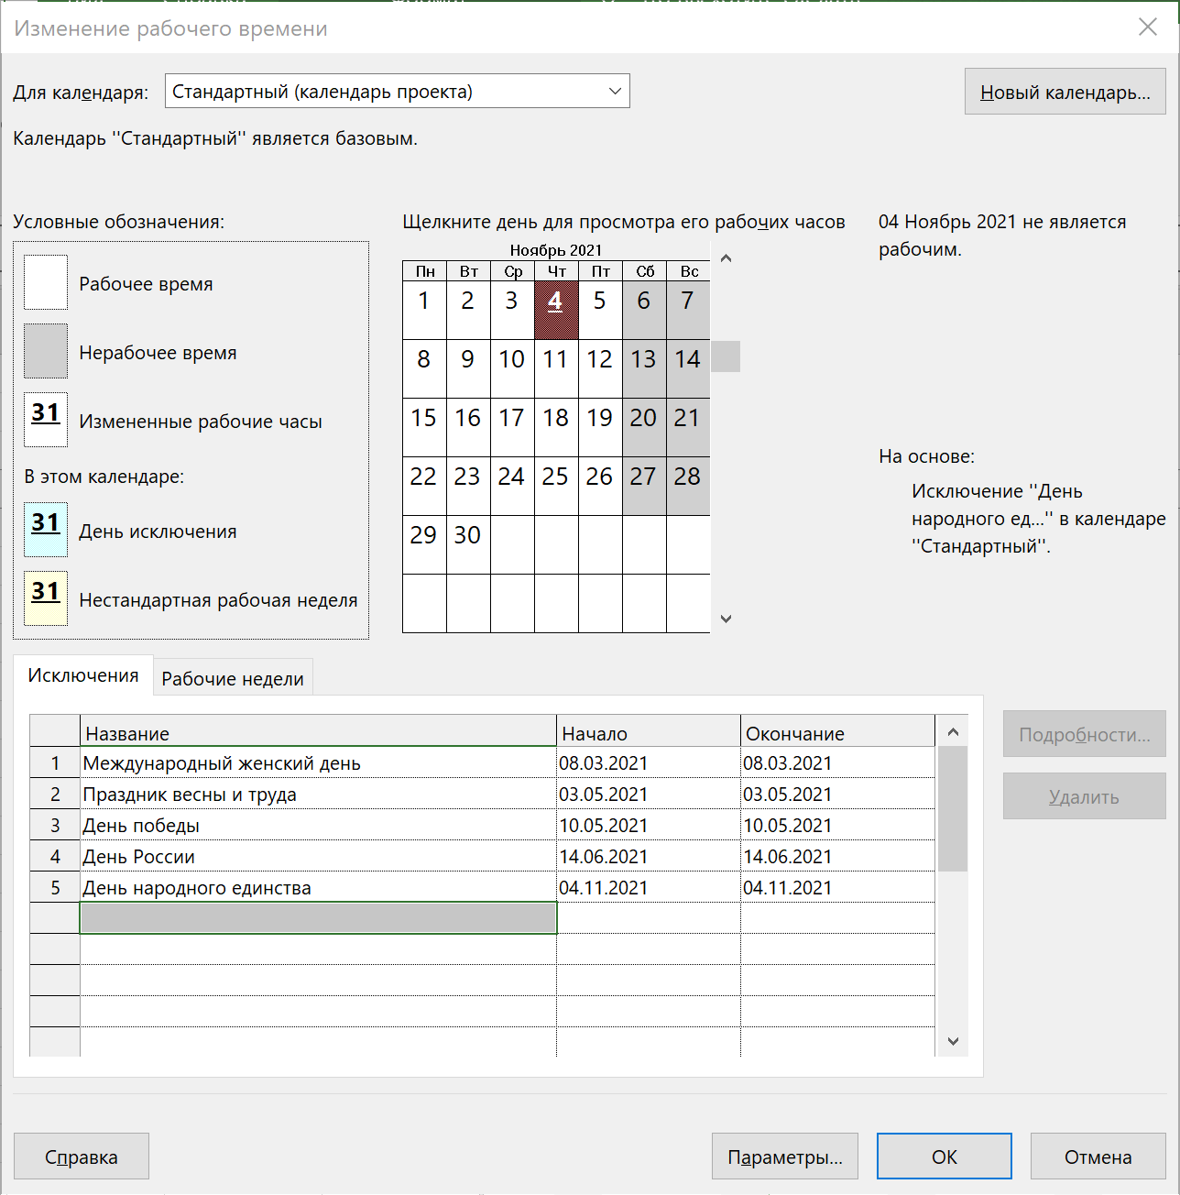

Рис.3 – Изменение рабочего времени

Пункт №8 выполняется в диалоговом окне «Сведения о проекте»:

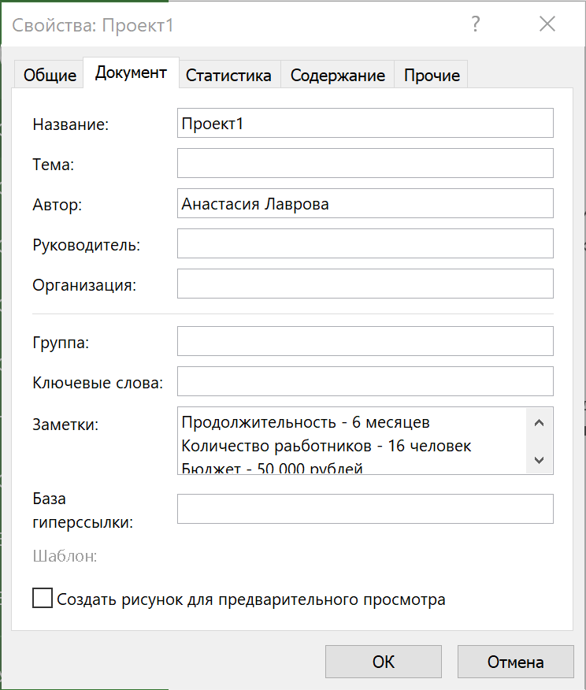

Рис. 4 – Сведения о проекте

Результат настройки проекта:

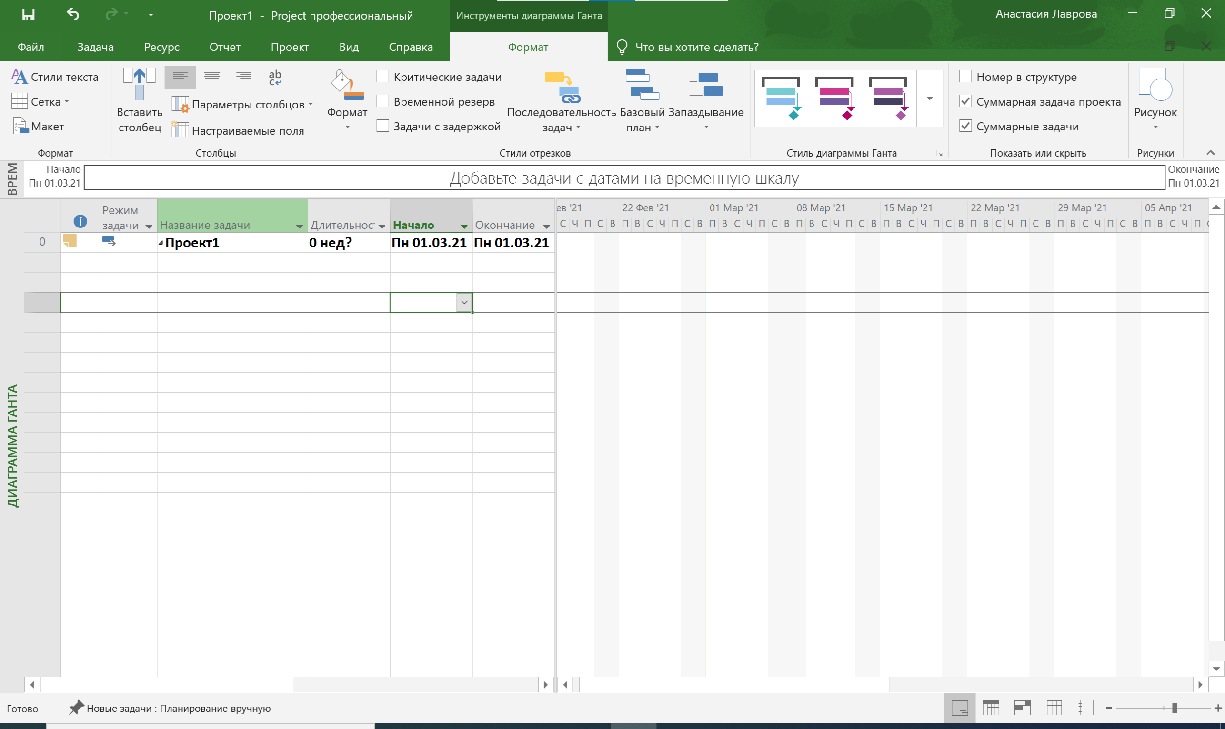

Рис.5 – Результат настройки проекта

**Задание №2:**

Создание списка задач:

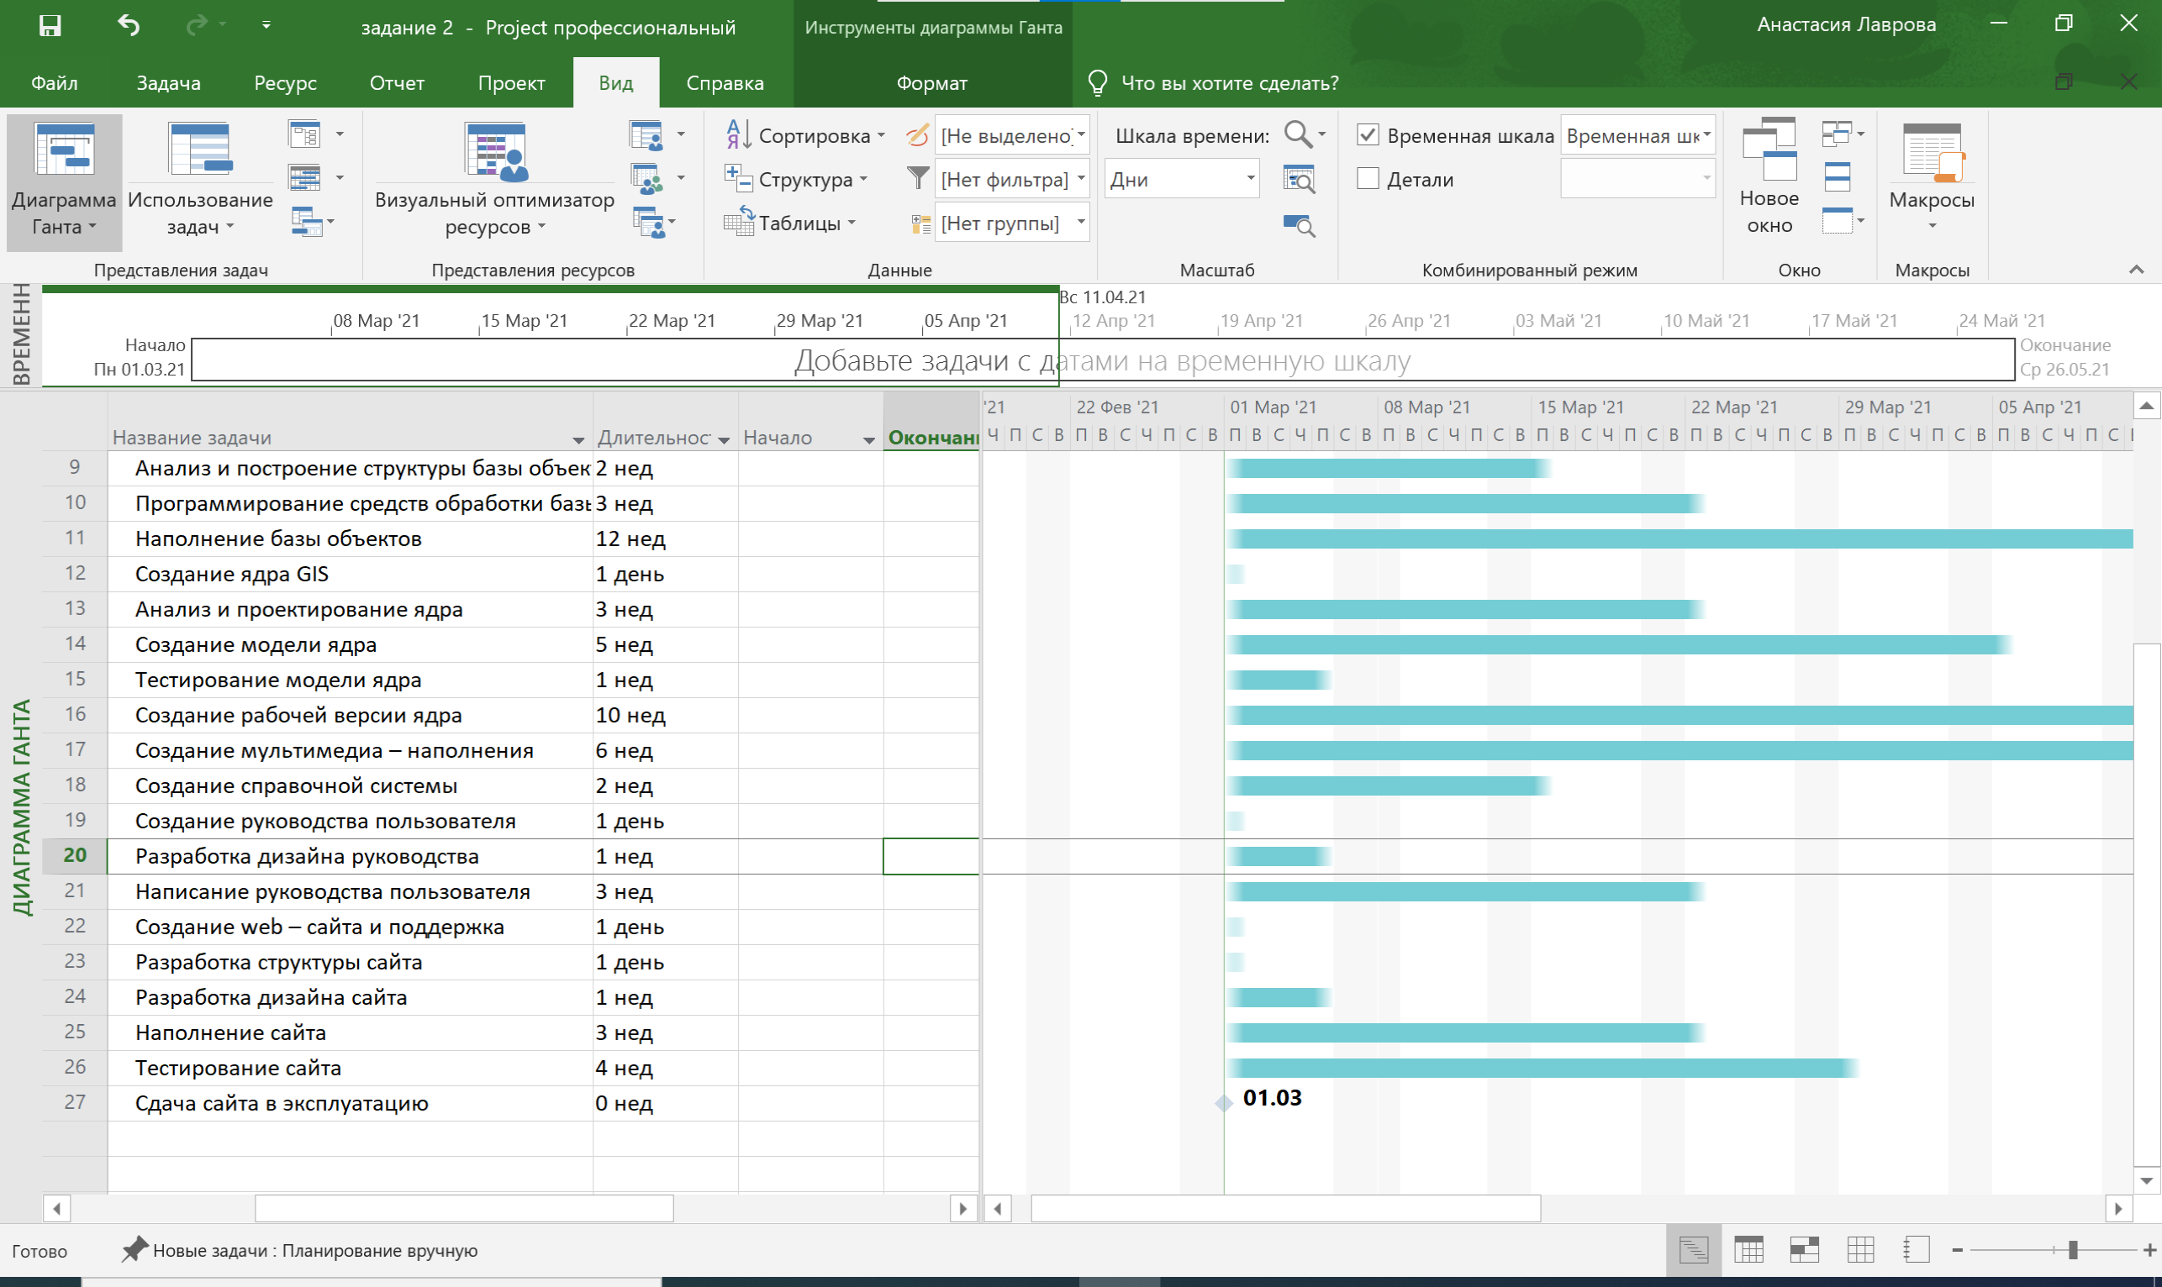

Рис.6 – Результат создания списка задач

**Задание №3:**

Структурирование списка задач:

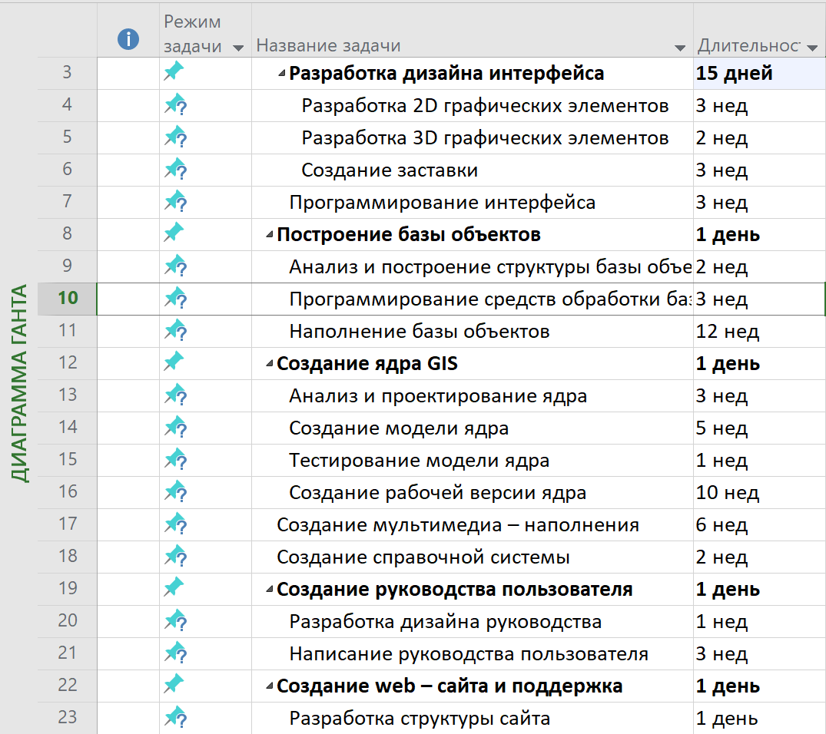

Рис.7 – Результат структурирования

**Задание №4:**

На рисунке 8 показано установление связей между заданными

задачами.

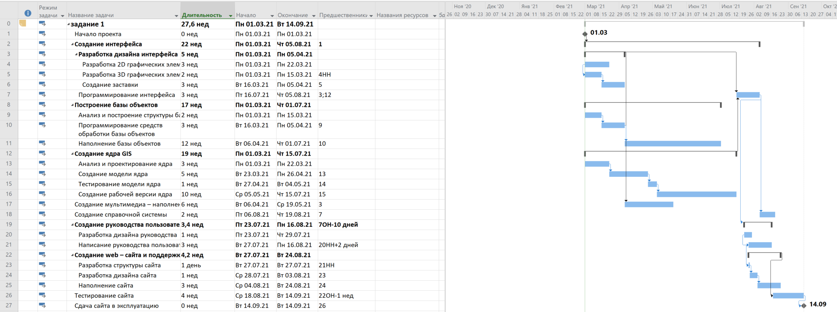

Рис.8 – Результат установление связей

**Вывод:**

В ходе выполнения лабораторной работы был создан проект разработки ПО. Произведена настройка рабочей среды проекта (заданы длительность работы, продолжительности рабочего дня и рабочей недели, праздничные дни и 6 т.п.). Сформулированы задачи, которые должны быть выполнены за время работы над проектом; задачи сгруппированы и определена последовательность их выполнения. Также следует отметить не укладывается в отведенный срок (6 месяц).